Questo è il codice vecchio con cui abbiamo lavorato finora…
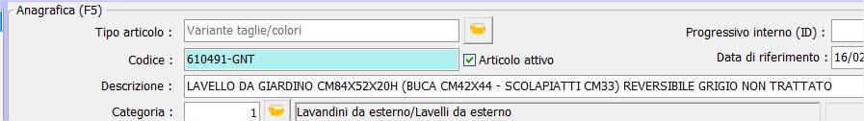

Questo è il codice nuovo
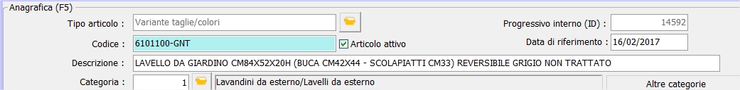
Ora la mia domanda è questa posso cambiare solo il codice oppure mi si creano problemi???
Credo che in questo modo potrei riuscire a mantenere lo storico dell’articolo giusto?
O mi sfugge qualcosa???

